Дата: 09. 12.2020г.
Группа: 17- ТО-1д
Наименование дисциплины: ПиБДД
Тема: Повороты на дорогу с реверсивным движением

Боковые выезды на дорогу, где организовано реверсивное движение, представляют определенную опасность для водителя.
Ведь поворачивая и выезжая на пересекаемую проезжую часть, водитель не сразу информируется о конкретном режиме движения: в каком направлении осуществляется движение по реверсивным полосам.
Именно поэтому перед данным перекрестком (или пересечением) устанавливается знак «Выезд на дорогу с реверсивным движением».
Понять знак нетрудно: он указывает водителю на то, что при повороте налево и направо он будет двигаться по особому участку дороги, на котором введено реверсивное движение по одной или нескольким полосам.
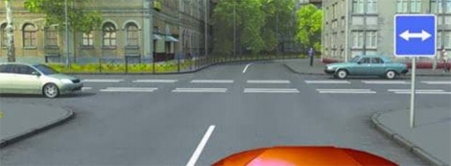
Водитель должен помнить требования данного знака и ПДД при проезде данного пересечения (или перекрестка). Так, при повороте налево и направо водителю следует двигаться таким образом, чтобы исключить выезд на любую реверсивную полосу.
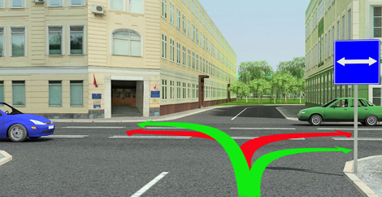
Почему? А потому, что до встречи с первым реверсивным светофором водитель не владеет ситуацией и не может ответить на вопрос о том, разрешено или запрещено ему занимать реверсивные полосы.
Лишь после того, как он познакомится с режимом реверсивного движения (например, увидит реверсивные светофоры), ему будет разрешено (или запрещено) выезжать на реверсивные полосы.
В то же время знак «Выезд на дорогу с реверсивным движением» не запрещает движения прямо и на разворот.
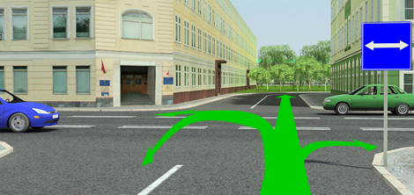
Таким образом, двигаясь под знак «Выезд на дорогу с реверсивным движением», водитель должен воздержаться от поворота на реверсивные полосы. При этом движение во всех иных направлениях ему не запрещено.
СОДЕРЖАНИЕ СТАТЬИ:
- Выезд на дорогу с реверсивным движением
- в каком направлении можно продолжить движение при выезде на дорогу с реверсивным движением
- при выезде на дорогу с реверсивным движением поворот налево запрещен
- Выезд на мопеде на реверсивную дорогу
Вопросы:
1. Что такое реверсивное движение
2.Где организовано реверсивное движение
3. При выезде на дорогу с реверсивным движением водитель должен.

Преподаватель Д.У. Эбиев

